Schomburg AQUAFIN-2K/M-PLUS, Rissüberbrückende, mineralische Dichtungsschlämme

SCHOMBURG

Eigenschaften

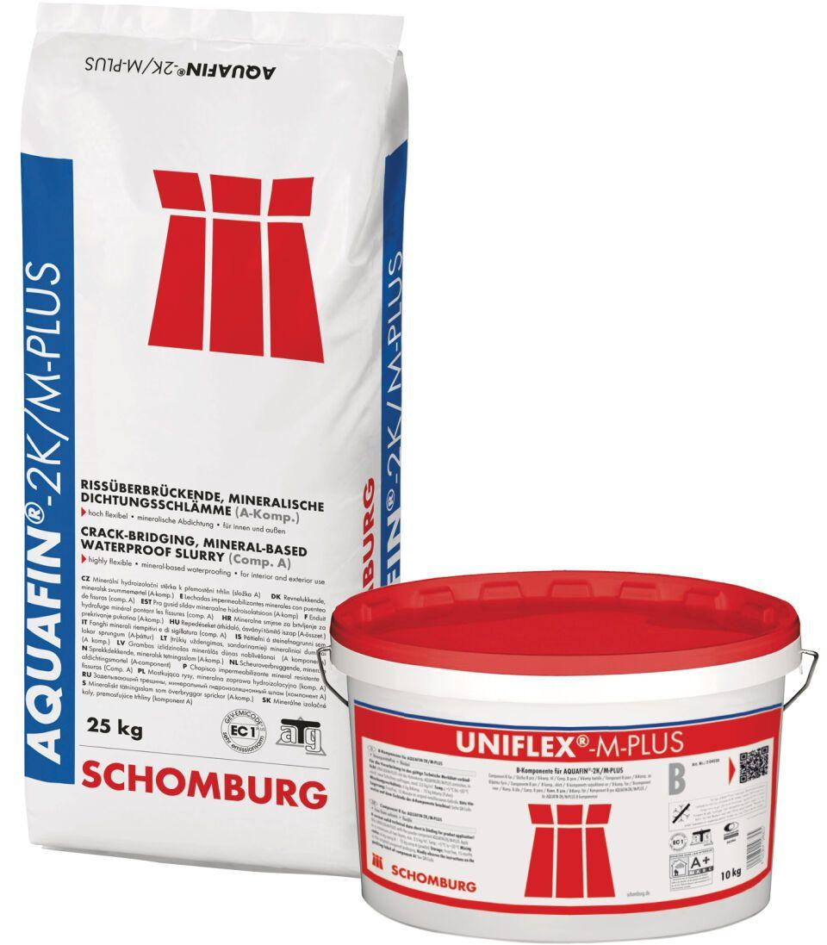

Eigenschaften

beständig geg. betonaggressive Einflüsse, flexibilisiert, frostbeständig, rissüberbrückend, spritzfähig, streich- und spachtelfähig, sulfatbeständig

Farbton

grau

Werkstoff

Zement

Brandverhalten

E

Lösemittelhaltigkeit / Wasserverdünnbarkeit

emissionsarm

Wasserbeständigkeit

wasserundurchlässig